Конспект по лепке во второй младшей группе № 11 «Пирамидка»

Цели: учить детей лепить пирамидку.
Задачи:
Образовательные: учить располагать кольца по величине.
Развивающие: развивать умение раскатывать длинные колбаски из куска пластилина и соединять их в кольцо. Развивать в детях желание доводить начатое дело до конца, следуя игровой мотивации занятия.
Раздаточный материал: пластилин (белый, красный, желтый, синий, оранжевый), столбик для основания пирамидки, доска для лепки, пирамидка, подставка для готовых работ.
Демонстративный: показ игрушки »Пирамидка»
Методические приемы: сюрпризный момент «К нам в гости пришла кукла Катя с пирамидкой», постановка и решение проблемной ситуации, рассматривание пирамидки, показ способа лепки воспитателем, лепка пирамидки, помощь воспитателя, похвала, рефлексия.
Ход занятия.
Организационная часть.
В: - Ребята, сегодня к нам в гости пришла кукла Катя. Но пришла она не с пустыми руками, а принесла с собой свою любимую игрушку. А какую, вы отгадаете из загадки, которую я вам загадаю.
«Деревянный человечек
Носит платье из колечек
Любят взрослые и дети
Надевать колечки эти».
Д.: - Пирамидка.
В.: - Кукла Катя и вам принесла пирамидки, но они у неё рассыпались, и она не смогла их собрать. Давайте поможем ей собрать пирамидку.
На столе в контейнере лежит пирамидка, подвиньте к себе контейнер и соберите пирамидку.
Сначала мы надеваем большое кольцо, потом поменьше и самое маленькое колечко, а в конце надеваем вершину.
Молодцы, справились.
Давайте с вами поиграем с пирамидкой. Встаем, задвигаем стульчики, берем пирамидку в руки.
Физминутка «Мы с игрушками играем»
Мы с игрушками играем,
Поднимаем, опускаем,
Поднимаем, опускаем,
Мы идем, идем, идем.
И на стол мы их кладем.
Практическая часть
В.: - Какие вы молодцы ребята, умеете собирать пирамидку, играть с ней, а сейчас мы с вами научимся лепить пирамидку.
Для начала нужно сесть правильно, спинка должна быть ровная, локти на столе, ноги под столом.
Подвигаем к себе дощечку с пластилином. Берем самый больной кусочек пластилина – белого цвета, из него мы будем делать основание нашей пирамидки.
Чтобы приступить к лепке, нам пластилин нужно согреть.
Греем пластилин, разминаем, кладем на дощечку, накрываем ладошкой, делаем шарик. Шарик получился, кладем шарик на дощечку, накрываем ладошкой, делаем – лепешку.
Вот мы с вами сделали основание, но, посмотрите у основания есть ещё столбик. Нам нужно с вами вставить столбик в лепешку. Молодцы.
А сейчас мы с вами приступим к лепке колечек.
Какое колечко надевается самое первое?
Д.: - большое
В.: - Правильно. Мы с вами сейчас будем лепить самое большое колечко. А для этого нам понадобиться самый большой кусочек пластилина – красного цвета.
Греем пластилин, разминаем, кладем на дощечку, делаем колбаску, соединяем концы. Получилось самое большое колечко для нашей пирамидки.
Положили колечко на край доски.
Следующее колечко поменьше, берем пластилин – синего цвета.
Греем пластилин, разминаем, кладем на дощечку, делаем колбаску, соединяем концы. Получилось колечко поменьше для нашей пирамидки.
Положили рядом с красным колечком на край доски.
И самое маленькое колечко – желтого цвета.
Греем пластилин, разминаем, кладем на дощечку, делаем колбаску, соединяем концы. Получилось маленькое колечко для нашей пирамидки.
Положили рядом с синим колечком на край доски.
Лепим вершину. Берем пластилин, зеленого цвета.
Греем пластилин, разминаем, кладем на дощечку, делаем шар. Вот и получилась вершина
Сейчас мы с вами будем собирать нашу пирамидку.
Первое колечко самое большое надеваем на столбик. Какого цвета это колечко?
Далее надеваем следующее колечко поменьше, какого оно цвета?( Синего)
Последнее колечко маленькое, надеваем на столбик. Сверху пирамидки надевается вершина.
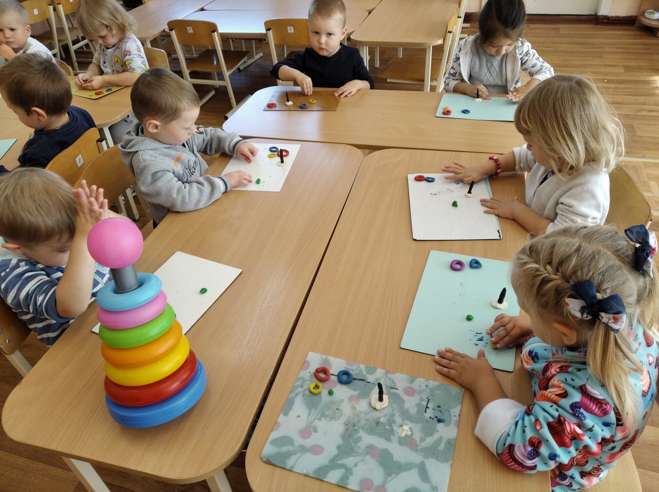
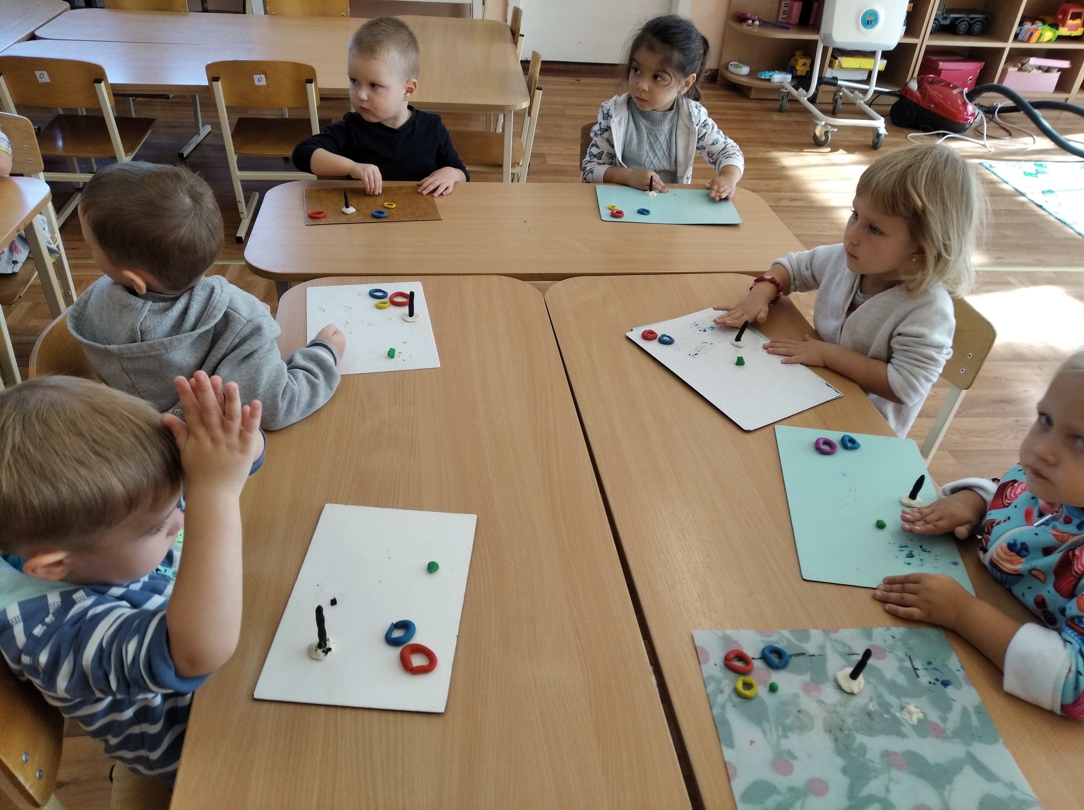
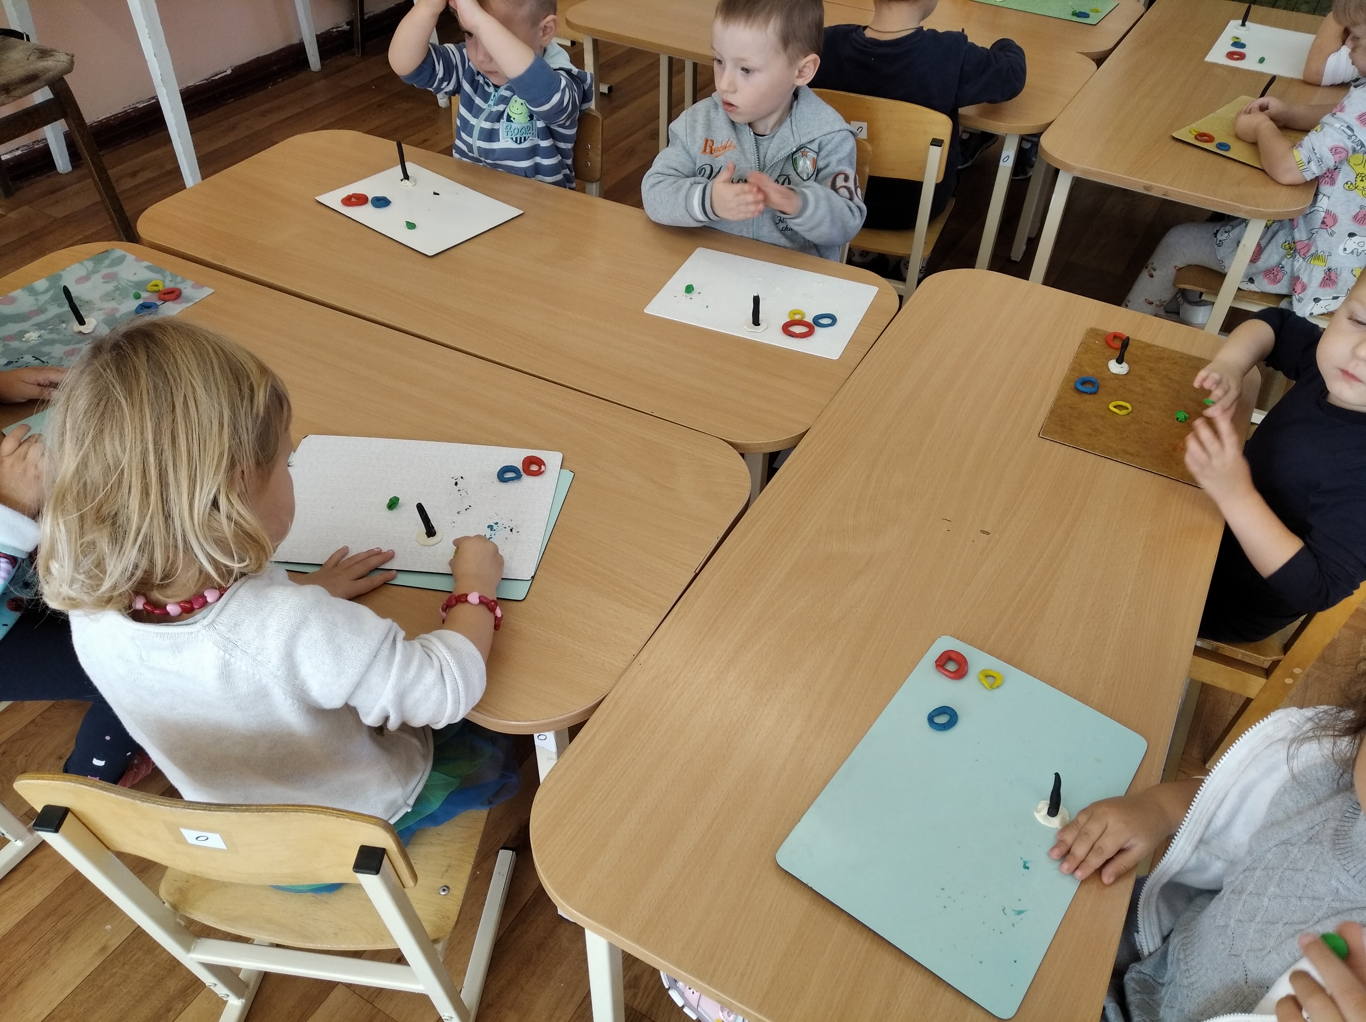
Надеваем вершину на пирамидку.
Молодцы, ребята.
Пирамидка готова.
Заключительная часть.
Молодцы ребята, вы не только умеете собирать, но даже и лепить пирамидку. Давайте покажем кукле Кате, какие замечательные пирамидки у вас получились. (Рассматривание пирамидок)
Рефлексия.
- Как называется эта игрушка?
- Из каких деталей она состоит?
- Сколько колец в вашей пирамидке?
- Какого цвета самое большое кольцо?
- Какого цвета кольцо поменьше?
- Какого цвета самое маленькое кольцо?
- Чем отличаются кольца друг от друга?
- Что ещё есть у пирамидки?
Ребята, вы хорошо поработали, молодцы. У на получились замечательные пирамидки




